UNIVERSIDAD MAYOR REAL Y PONTIFICIA DE SAN FRANCISCO XAVIER DE CHUQUISACA



DESARROLLO DE APLICACIONES INTELIGENTES
FECHA-P: 03 / 06 / 2026
DOCENTE:
Ing. Pacheco Lora Carlos Walter

ESTUDIANTE: CARRERA:
Cervantes Torres Atzel Alan Ing. Ciencias de la Computación

SUCRE - BOLIVIA
INDICE:
1. Título del proyecto 3
2. Antecedentes 3
3. Estado del arte 3
3.1 Controles tradicionales y latencia 3
3.2 Sensores IMU y reconstrucción de movimiento 4
3.3 EMG y activación muscular 4
3.4 ECG, GRU y estado fisiológico 4
3.5 Autoencoders y limpieza de series temporales 4
3.6 Contexto local y accesibilidad tecnológica 4
4. Problemática 5
5. Problema central 5
6. Justificación ¡Error! Marcador no definido.
7. Arquitectura general 6
8. Pipeline del Sistema 7
9. Objetivos 8
9. Objetivos Especificos ¡Error! Marcador no definido.
10. Sustento teórico 8
11. Metodología 11
12. Cronograma y avance 12
13. Resultados esperados 13
14. Validación 13
15. Evidencias 14
16. Bibliografía 19

1. Título del proyecto
IRON-SYNC: Interfaz biosensorial inteligente para interacción corporal en entornos digitales
IRON-SYNC propone el diseño y validación de una interfaz alternativa de control para entornos digitales, especialmente videojuegos y simuladores, basada en señales corporales captadas por sensores de bajo costo. El proyecto busca reducir la barrera entre intención humana y acción digital mediante una arquitectura que interpreta movimiento, activación muscular y contexto fisiológico para generar comandos estables, medibles y comparables con controles tradicionales.

2. Antecedentes
La interacción con entornos digitales se realiza principalmente mediante teclado, mouse, pantallas táctiles o mandos. Estos dispositivos son eficientes y estandarizados, pero convierten la intención del usuario en acciones discretas. Esta información se fundamenta en estudios de interacción humano-computador y evaluación de controladores de juego, donde se analiza cómo distintos dispositivos afectan usabilidad, rendimiento y experiencia de usuario (Brown, Kehoe, Kirakowski & Pitt, 2010; MacKenzie, 1992).
La literatura sobre videojuegos e interfaces de usuario indica que un controlador no debe evaluarse solo por funcionar, sino también por ergonomía, carga de trabajo, precisión, comodidad y experiencia de uso. Brown et al. (2010) señalan la necesidad de estudiar funcionalidad y usabilidad de manera conjunta en controladores de videojuegos. Además, reportes de medición de latencia como el del Swartz Center for Computational Neuroscience de la UCSD muestran que la latencia de un mando puede medirse experimentalmente y compararse contra otros dispositivos de entrada.
En el contexto local, los datos de conectividad y acceso tecnológico ayudan a justificar una solución de bajo costo. DataReportal (2024) reporta el avance del acceso digital en Bolivia, mientras que datos del Censo 2024 difundidos por Unitel e INE muestran porcentajes relevantes de acceso a internet y telefonía móvil. Sin embargo, ese acceso no implica disponibilidad de sistemas profesionales de captura corporal; por ello, IRON-SYNC plantea una alternativa experimental basada en sensores accesibles e inteligencia artificial.

3. Estado del arte

3.1 Controles tradicionales y latencia
Los controles tradicionales siguen siendo el estándar por su disponibilidad, precisión y bajo costo. Sin embargo, su rendimiento debe analizarse junto con latencia, comodidad, carga cognitiva y naturalidad. Brown et al. (2010) destacan que la experiencia con controladores de videojuegos requiere evaluar funcionalidad y usabilidad; por ello, una propuesta alternativa debe compararse con teclado, mouse y gamepad en condiciones medibles.

3.2 Sensores IMU y reconstrucción de movimiento
Los sensores inerciales permiten estimar orientación y movimiento con bajo costo, pero presentan ruido, deriva, mala colocación y pérdida temporal de datos. Bulling, Blanke y Schiele (2014) revisan el uso de sensores inerciales corporales para reconocimiento de actividad humana y muestran su utilidad en sistemas portables. En IRON-SYNC, esta línea se adapta a control corporal, por lo que se requiere corrección y validación para evitar saltos, posturas imposibles o pérdida de coherencia entre articulaciones.

3.3 EMG y activación muscular
La EMG superficial permite estimar activación muscular y puede complementar la información de movimiento. De Luca (1997) y Merletti y Farina (2016) describen la utilidad de la electromiografía en biomecánica y análisis muscular. En una interfaz corporal, esta señal ayuda a diferenciar postura de esfuerzo muscular, por lo que no sustituye al control cinemático sino que aporta una capa adicional de intención física.

3.4 ECG, GRU y estado fisiológico
El ECG permite analizar variaciones fisiológicas generales. En este proyecto se usa únicamente como señal experimental y no diagnóstica. Los estándares de medición e interpretación de variabilidad cardíaca publicados por la Task Force of the European Society of Cardiology (1996) sirven como referencia general para comprender la señal, aunque IRON-SYNC la limita a contexto experimental de calma, estrés o concentración.

3.5 Aprendizaje por Refuerzo Profundo y Corrección Biomecánica
La inteligencia artificial se utiliza como mecanismo de interpretación y corrección. Bai, Kolter y Koltun (2018) muestran la utilidad de redes convolucionales temporales para modelado secuencial, mientras que Hochreiter y Schmidhuber (1997) y Cho et al. (2014) fundamentan el uso de modelos recurrentes como LSTM y GRU. En IRON-SYNC, estas ideas permiten limpiar señales, clasificar estados y fusionar información antes de enviarla al entorno digital.

3.6 Contexto local y accesibilidad tecnológica
En Bolivia, el acceso tecnológico es desigual. Según DataReportal (2024), Bolivia registró 9,14 millones de usuarios de internet al inicio de 2024, con una penetración aproximada del 73,3%. Además, los datos del Censo 2024 difundidos por Unitel e INE reportan avances en acceso a internet, telefonía móvil y servicios digitales. Esta información se usa para contextualizar el proyecto: existe conectividad creciente, pero no necesariamente acceso a laboratorios de captura corporal, trajes profesionales o hardware especializado.

Figura 1. Contexto local de acceso tecnológico. Elaboración propia con datos de DataReportal (2024), Censo 2024 reportado por Unitel y ANF.

4. Problemática
El problema de investigación no consiste en afirmar que los controles tradicionales sean obsoletos. El problema es que, para ciertas interacciones corporales en videojuegos, simuladores o entrenamiento virtual, los controles manuales reducen la intención humana a botones y palancas. Esto puede afectar naturalidad, ergonomía, expresividad y continuidad entre el cuerpo real y el cuerpo digital.
En el contexto local, los sistemas comerciales de captura de movimiento, cámaras especializadas, trajes profesionales y sensores biomédicos certificados suelen ser costosos y poco accesibles para un laboratorio universitario. Aunque el acceso a internet y telefonía móvil ha crecido en Bolivia, esa conectividad no garantiza disponibilidad de tecnología avanzada de interacción corporal.
Por ello, la problemática se formula como una brecha entre la necesidad de interfaces más corporales, intuitivas y medibles, y la dificultad de acceder a soluciones profesionales de captura y control. IRON-SYNC aborda esa brecha desde una alternativa experimental de bajo costo que debe validarse con datos: precisión, latencia, estabilidad, comodidad y comparación contra controles tradicionales.

5. Problema central
Los controles tradicionales permiten interactuar con entornos digitales, pero no captan directamente la intención corporal del usuario. Para controlar cuerpos virtuales o simulaciones de movimiento, teclado, mouse y gamepad reducen el movimiento humano a botones y palancas.
El problema central es la falta de una interfaz accesible que interprete movimiento corporal, activación muscular y contexto fisiológico con baja latencia y estabilidad suficiente para competir con controles tradicionales.
Por ello, IRON-SYNC propone diseñar y validar una interfaz biosensorial inteligente, comparándola con controles convencionales mediante precisión, latencia, estabilidad, ergonomía y coherencia biomecánica.

6. Justificación
- Aporta una alternativa experimental a la interacción tradicional con entornos digitales.
- Parte de una problemática real: ergonomía, intuitividad, latencia y acceso limitado a tecnología avanzada.
- Usa sensores de bajo costo y una arquitectura medible, adecuada para un contexto universitario local.
- Integra captura, inteligencia artificial, fusión sensorial y visualización en un flujo verificable.
- Puede proyectarse hacia videojuegos, simulación, rehabilitación, entrenamiento y aplicaciones militares experimentales.

7. Arquitectura general
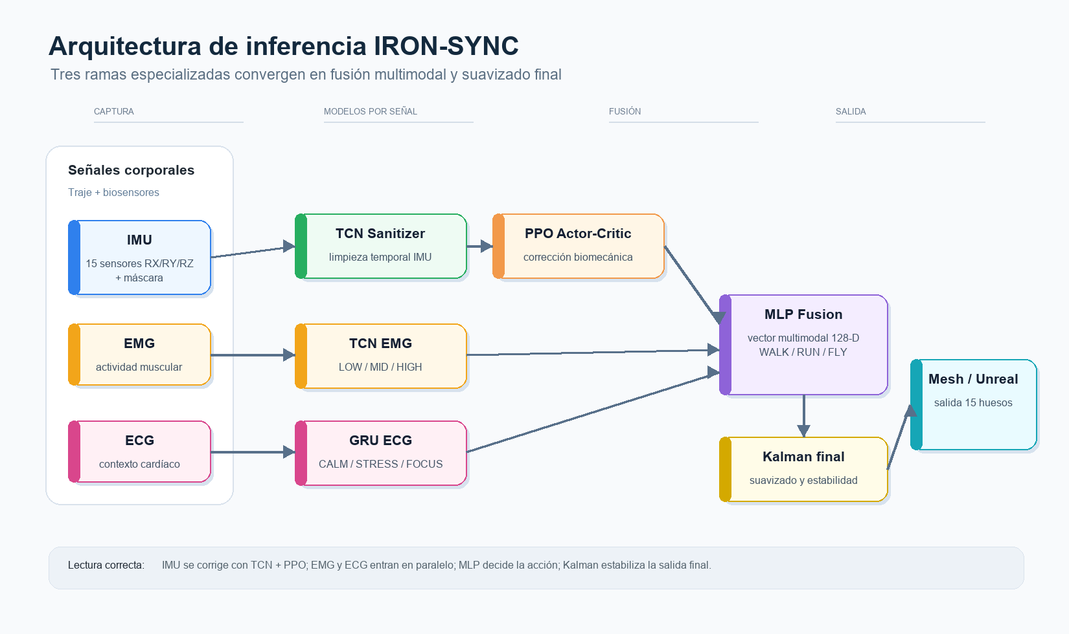
Figura 1. Arquitectura general de IRON-SYNC. Elaboración propia.
Módulo | Función | Salida
TCN Sanitizer IMU | Reconstruye y limpia ventanas IMU de 30 frames x 15 sensores usando RX, RY, RZ y máscara. | Pose IMU sanitizada.
PPO Actor-Critic | Corrige la pose sanitizada mediante acciones continuas y recompensas biomecánicas. | Rotaciones corregidas.
TCN EMG | Clasifica activación muscular temporal. | LOW, MID, HIGH.
GRU ECG | Clasifica contexto fisiológico experimental. | CALM, STRESS, FOCUS.
MLP Fusion Orchestrator | Fusiona rama IMU/PPO, EMG, ECG y máscara en un vector multimodal. | WALK, RUN, FLY.
Kalman final | Suaviza la salida orquestada y reduce jitter antes de visualizar. | Movimiento estable para Mesh/Unreal.

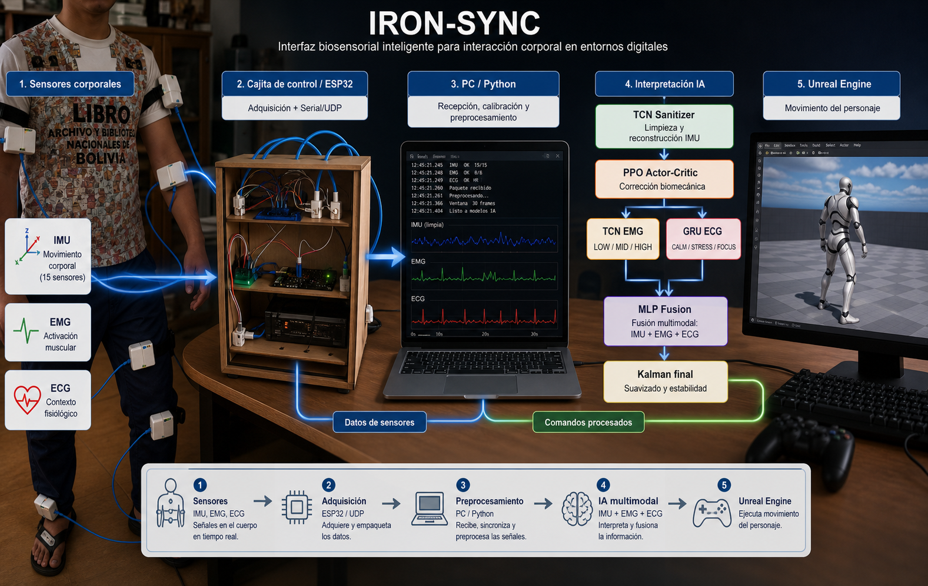
8. Pipeline del Sistema
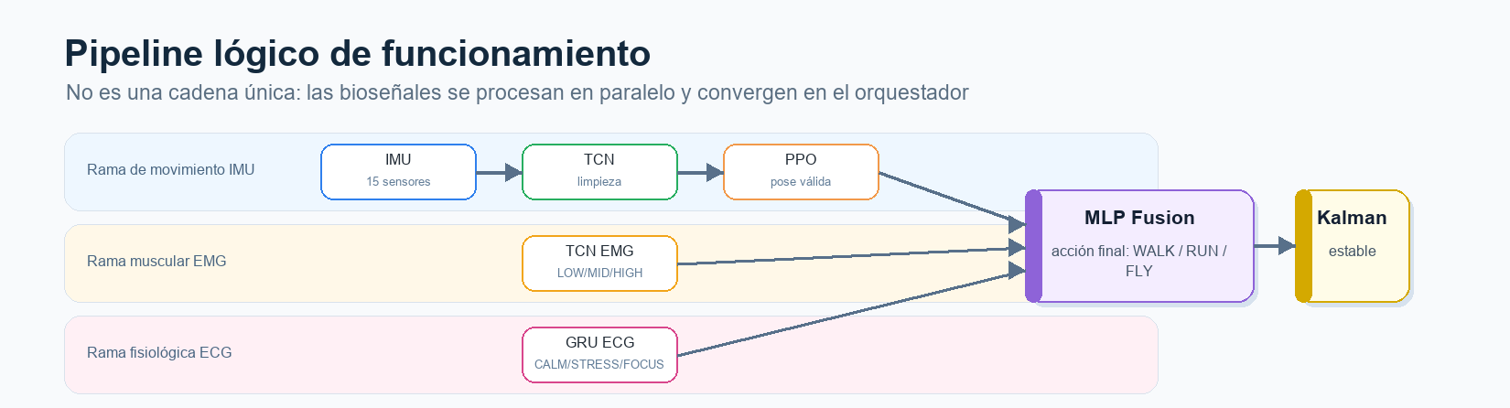

Figura 2. Pipeline de funcionamiento de IRON-SYNC. Elaboración propia.
- Captura sincronizada de señales IMU, EMG y ECG.
- Transmisión ESP32/Arduino hacia el laboratorio por UDP/WebSocket.
- Normalización, calibración y construcción de ventanas temporales.
- Sanitización IMU con TCN enmascarado.
- Corrección biomecánica con PPO Actor-Critic.
- Clasificación paralela de EMG con TCN y ECG con GRU.
- Fusión multimodal con MLP Fusion Orchestrator.
- Suavizado final con Kalman y ejecución en Mesh/Unreal Engine.

9. Objetivos
Objetivo general: desarrollar y validar un prototipo experimental de interfaz biosensorial inteligente para controlar e interpretar interacción corporal en entornos digitales, evaluando su precisión, latencia, estabilidad y ergonomía frente a controles tradicionales.

9. Objetivos específicos
- Identificar y acondicionar sensores de bajo costo para capturar movimiento corporal, activación muscular y señales fisiológicas experimentales.
- Diseñar un flujo de adquisición y preprocesamiento que transforme señales crudas en datos consistentes para inferencia en tiempo real.
- Implementar modelos de inteligencia artificial para interpretar las señales corporales y generar comandos digitales estables.
- Integrar la salida del sistema con un entorno visual de prueba y con un pipeline compatible con Unreal Engine.
- Comparar la respuesta del prototipo con controles tradicionales mediante latencia, precisión, estabilidad y comodidad de uso.
- Documentar evidencias, métricas, diagramas, limitaciones y próximos pasos para sostener el proyecto como propuesta académica e investigativa.

10. Sustento teórico
El sustento teórico de IRON-SYNC se organiza alrededor de cuatro ejes: interacción humano-computador, sensores corporales, inteligencia artificial aplicada a series temporales y validación experimental. Esta organización evita presentar la tecnología como una lista de modelos y la conecta con el problema real: mejorar la forma en que un usuario comunica intención corporal a un entorno digital.

10.1 Sensores IMU y movimiento corporal
Los sensores IMU permiten registrar orientación y movimiento corporal mediante acelerómetro y giroscopio. En IRON-SYNC se distribuyen en 15 puntos corporales para representar huesos del esqueleto y producir rotaciones RX, RY y RZ.
El problema de la IMU no se limita al ruido. También pueden aparecer sensores perdidos, ejes invertidos, deriva, posturas imposibles y discontinuidades. Por eso la arquitectura actual usa una máscara de sensores activos y una etapa de sanitización temporal antes de corregir la pose.
La señal IMU se organiza en ventanas de 30 frames x 15 sensores x 4 valores. Los tres primeros valores son RX, RY y RZ; el cuarto es MASK, que indica si el sensor participa en la ventana. Esta estructura alimenta al TCN Sanitizer.

10.2 Deep Reinforcement Learning Biomecánico
La rama de movimiento usa modelos temporales y de corrección para transformar lecturas IMU en una pose utilizable. El objetivo no es mostrar el modelo como fin del proyecto, sino reducir ruido, pérdida de sensores y posturas incoherentes antes de enviar datos al entorno visual.
El PPO Actor-Critic funciona como agente de corrección biomecánica. Observa pose sanitizada, velocidad, aceleración, máscara de sensores y salida previa; luego propone deltas articulares sobre RX, RY y RZ para mejorar estabilidad y naturalidad.
El agente observa rotaciones articulares, velocidades angulares, aceleración estimada, máscara de sensores, continuidad temporal, jerarquía ósea, límites de rotación y estado corporal completo.
El agente aprende a reducir deformaciones, estabilizar articulaciones, evitar colisiones, mantener coherencia anatómica y producir movimiento humanoide válido.
La salida esperada de esta rama es una pose biomecánicamente corregida, preparada para combinarse con información muscular y fisiológica antes de la visualización final.

10.3 EMG y activación muscular
La electromiografía superficial, o EMG, permite medir la actividad eléctrica generada por los músculos durante una contracción. Esta señal es útil porque puede indicar cuándo un usuario está activando un músculo y con qué intensidad aproximada lo hace.
En IRON-SYNC, la EMG se utiliza para detectar esfuerzo físico o intención muscular. Esto permite que el sistema no dependa únicamente del movimiento corporal medido por IMU, sino que también pueda saber si el usuario está realizando una activación muscular real.
La señal EMG suele ser sensible al ruido. Puede variar por la posición del sensor, contacto con la piel, movimiento del cable, sudor o interferencias eléctricas. Por eso, se plantea trabajar en dos niveles.
Como línea base se puede usar RMS + reglas para resumir energía muscular, pero la arquitectura actual reserva el modelo final a una TCN EMG entrenada para reconocer patrones temporales de activación.
La TCN EMG clasifica la intensidad de activación en tres niveles:
- LOW: activación baja;
- MID: activación media;
- HIGH: activación alta.
Esto permitirá que el sistema interprete el esfuerzo físico del usuario y lo use como una variable dentro de la acción final generada para el entorno virtual.

10.4 ECG y estado fisiológico
El electrocardiograma, o ECG, permite registrar actividad eléctrica del corazón. En IRON-SYNC se usa únicamente como señal experimental de contexto; no tiene propósito médico ni diagnóstico.
A partir del ECG se pueden observar variaciones relacionadas con calma, estrés o concentración. Estas categorías son aproximaciones de laboratorio y deben validarse con métricas de clasificación, matriz de confusión y datos separados de entrenamiento.
Para este módulo se usa una GRU, una red recurrente con compuertas adecuada para secuencias temporales. Su salida alimenta al MLP Fusion Orchestrator como contexto fisiológico complementario.
El módulo ECG clasifica estados experimentales compatibles con los checkpoints actuales:
- CALM: estado de calma;
- STRESS: posible activación por estrés;
- FOCUS: estado de concentración o atención;

Estos estados no controlan por sí solos al personaje. Funcionan como entrada adicional para la fusión multimodal y permiten ajustar la interpretación de la acción final.

10.5 MLP Fusion Orchestrator
La fusión multimodal integra movimiento, activación muscular, contexto fisiológico y máscara de sensores para producir una acción digital coherente. Esta etapa representa la idea central del proyecto: no depender de una sola señal, sino combinar evidencias corporales para interpretar intención.
Su función es combinar movimiento corporal, activación muscular y contexto fisiológico para decidir una acción final coherente. Así el sistema no depende de una señal aislada y puede distinguir entre postura, energía muscular y estado fisiológico.
Un MLP es adecuado para esta etapa porque aprende relaciones no lineales entre variables heterogéneas. En lugar de reglas fijas, pondera la pose corregida, la intensidad EMG, el estado ECG y la máscara de disponibilidad.

10.6 Filtro de Kalman final
El Filtro de Kalman se aplica después de la fusión/orquestación como post-proceso de estabilidad antes de visualizar o enviar el resultado a Unreal Engine. Su lugar correcto es al final de la cadena, no antes de que EMG y ECG entren al MLP.
El Filtro de Kalman estima el estado más probable combinando predicción anterior y nueva medición. En términos prácticos reduce microvariaciones, jitter y saltos breves entre frames.
En IRON-SYNC, este filtro suaviza rotaciones, estabiliza movimiento humanoide, mejora continuidad temporal, reduce vibración visual y entrega una salida más cómoda para Mesh/Unreal Engine.

10.7 Integración con Unreal Engine
Unreal Engine y el laboratorio web son los entornos donde se visualiza el resultado del sistema. La salida final, ya fusionada y suavizada, se convierte en comandos de rotación para huesos del personaje o del Skeletal Mesh.
Para que esta integración sea útil, el sistema debe mantener baja latencia, estabilidad entre frames, respeto por límites articulares, tolerancia a pérdida de sensores y coherencia visual.
La integración no consiste solo en enviar datos al motor gráfico. También exige mapear correctamente los huesos, aplicar límites, considerar colisiones corporales, conservar continuidad y medir la diferencia entre señal capturada, pose corregida y salida visual.

10.8 Relación entre todos los módulos
IRON-SYNC funciona como un pipeline multimodal. Ningún módulo resuelve el problema completo por sí solo. La IMU aporta movimiento, la EMG aporta activación muscular, el ECG aporta contexto fisiológico, la inteligencia artificial interpreta y corrige, la fusión combina evidencias y el suavizado final entrega una señal estable para visualización.
El flujo general es:
IMU -> TCN Sanitizer -> PPO Actor-Critic; EMG -> TCN EMG; ECG -> GRU ECG; las tres ramas convergen en MLP Fusion Orchestrator -> Kalman -> Mesh/Unreal Engine.
Este sustento permite defender el proyecto porque cada módulo tiene una función verificable, una entrada definida, una salida clara y una métrica de validación.

11. Metodología
Fase | Trabajo | Producto
1 | Captura y calibración de IMU/EMG/ECG | Datos corporales sincronizados
2 | Ventanas IMU y TCN Sanitizer | Señal IMU limpia
3 | Entrenamiento PPO Actor-Critic | Corrector biomecánico
4 | Modelos EMG TCN y ECG GRU | Clasificación fisiológica paralela
5 | MLP Fusion + Kalman | Acción final suavizada
6 | Integración laboratorio/Unreal y validación | Prototipo medible

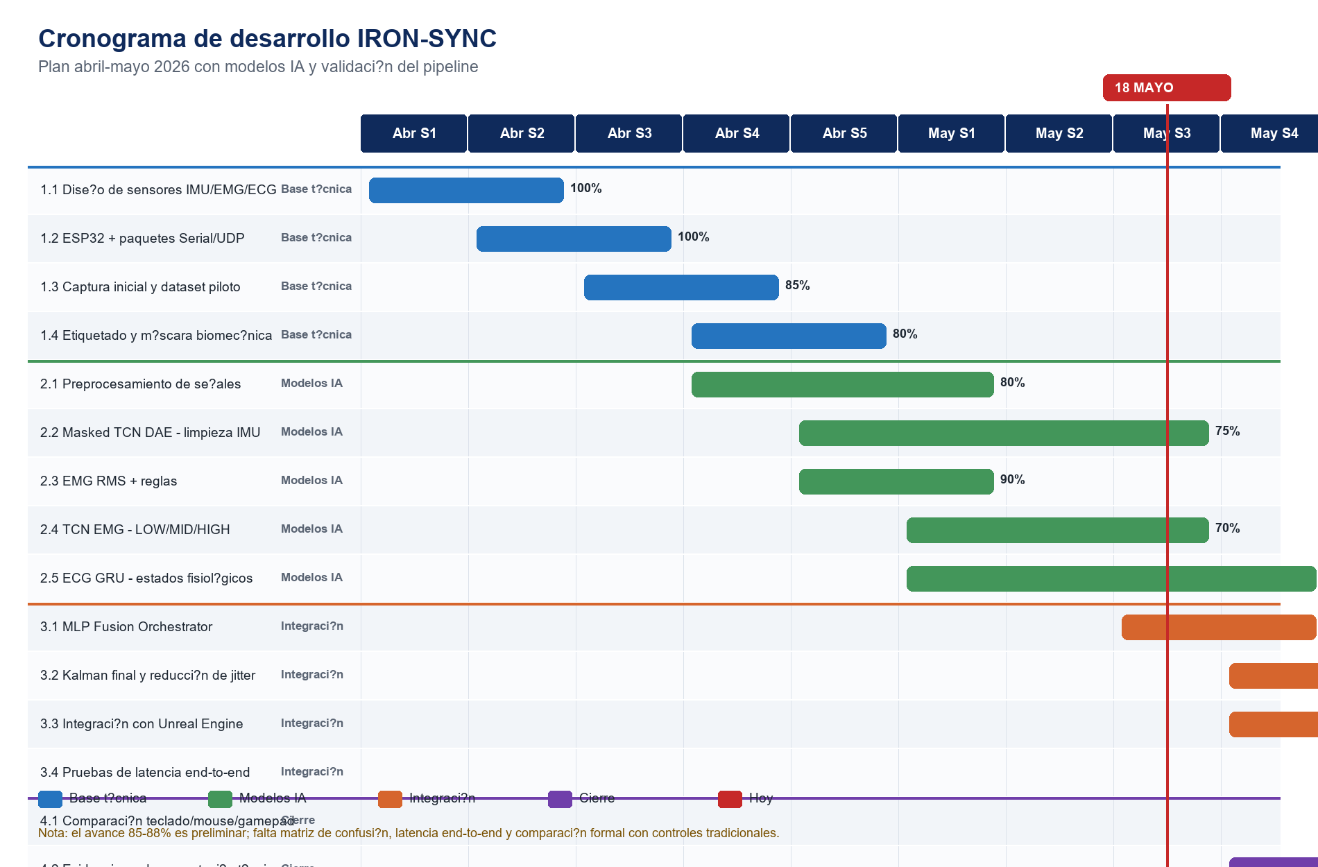
12. Cronograma y avance

Periodo | Actividad principal | Estado al 31/05/2026
Abril - Semana 1 | Definición del problema, revisión del enfoque y alcance biosensorial. | Completado
Abril - Semana 2 | Estado del arte sobre controles, bioseñales, IMU, EMG, ECG y redes temporales. | Completado
Abril - Semana 3 | Diseño del flujo ESP32/Arduino, parser IS, mapeo de 15 sensores y comunicación UDP/WebSocket. | Completado
Abril - Semana 4 | Captura inicial, dataset piloto y laboratorio visual biomech-lab. | Avanzado
Mayo - Semana 1 | Entrenamiento TCN IMU, modelos EMG/ECG y reportes de métricas. | Avanzado
Mayo - Semana 2 | Entrenamiento PPO, fusión MLP, Kalman y panel PIPELINE - COMPLETO. | En proceso
Mayo - Semana 3 | Alineación de arquitectura real: TCN -> PPO, EMG/ECG en paralelo, MLP y Kalman final. | En proceso
Pendiente | Cerrar inferencia completa real, medir latencia end-to-end y validar con hardware conectado. | Pendiente

Al 31 de mayo de 2026, el proyecto cuenta con estructura funcional de laboratorio, parser de paquetes para 15 sensores, panel de carga de modelos, datasets iniciales, reportes de entrenamiento y diagramas de integración. La validación pendiente principal es demostrar al menos un sensor conectado al modelo de IA, medir latencia end-to-end y comparar la respuesta frente a teclado, mouse o gamepad.

13. Resultados esperados
- Prototipo funcional capaz de captar al menos una señal corporal e integrarla con un modelo de IA.
- Pipeline documentado desde sensores hasta visualización, con diagramas claros y explicación sencilla.
- Validación con métricas objetivas: precisión, latencia, estabilidad, jitter, pérdida de sensores y comodidad.
- Comparación experimental contra teclado, mouse o gamepad para justificar ventajas y limitaciones.
- Evidencias visuales y técnicas: capturas, gráficas, tablas de resultados y demostración de respuesta en tiempo real.

14. Validación
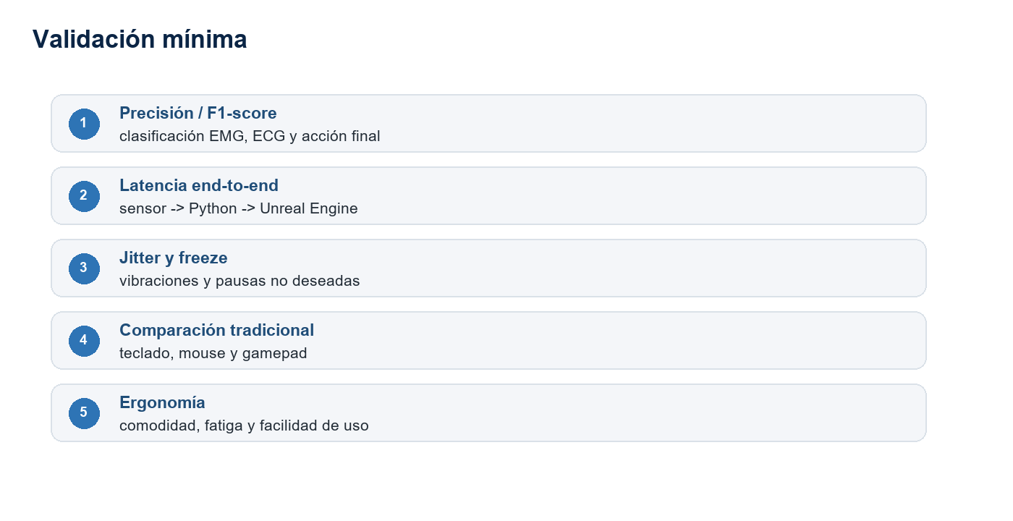
Figura 4. Métricas mínimas de validación. Elaboración propia.
Métrica | Uso
Accuracy, precision, recall y F1-score | Evaluar TCN EMG, GRU ECG y acción final del MLP.
MAE por eje y frame accuracy | Evaluar sanitización IMU del TCN y corrección PPO.
Latencia end-to-end | Medir tiempo desde sensor hasta Mesh/Unreal Engine.
Jitter, freeze y pérdida de sensores | Medir estabilidad temporal y tolerancia a fallos.
Colisiones y límites articulares | Detectar movimientos físicamente incoherentes.
Coherencia biomecánica | Evaluar continuidad, naturalidad y relación correcta entre articulaciones.

15. Evidencias
Prototipo Base:

Evidencias sugeridas: fotografía del prototipo, captura del laboratorio de prueba, visualización de una señal en vivo, medición de latencia y comparación básica con un control tradicional.
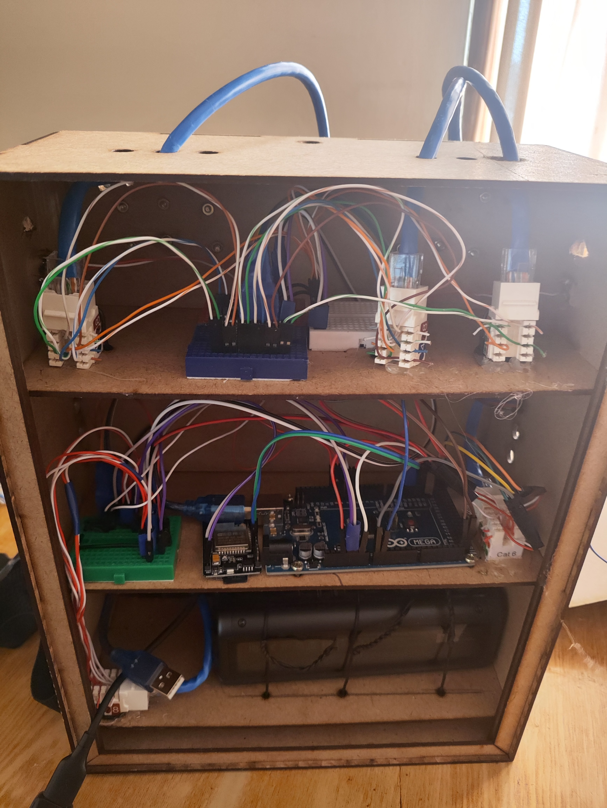
Señales capturadas
Evidencias sugeridas: señales procesadas, curvas de entrenamiento, matriz de confusión, reporte de latencia, resultados de estabilidad y prueba de integración con el entorno visual.
EMG:
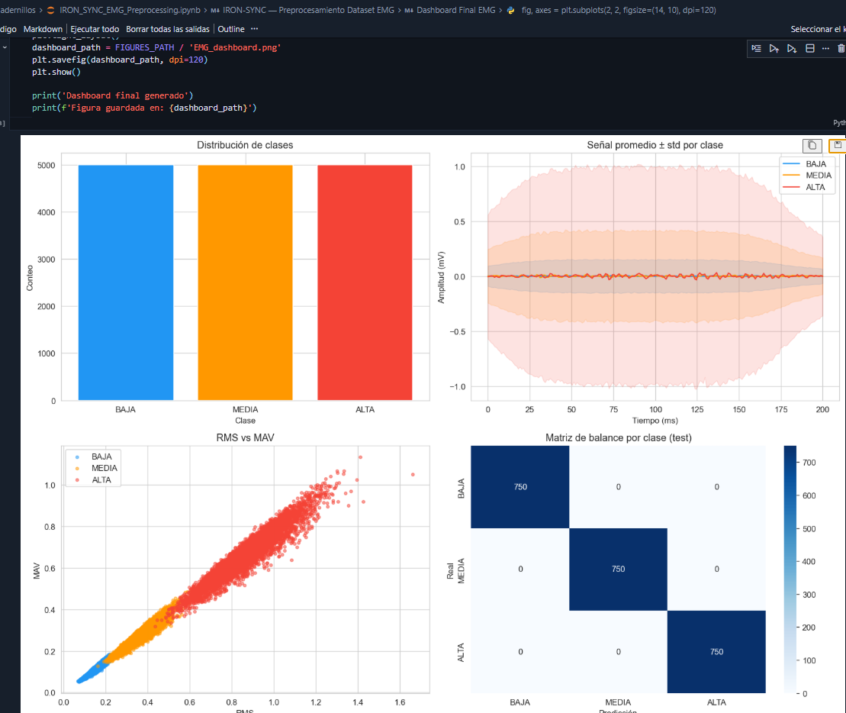
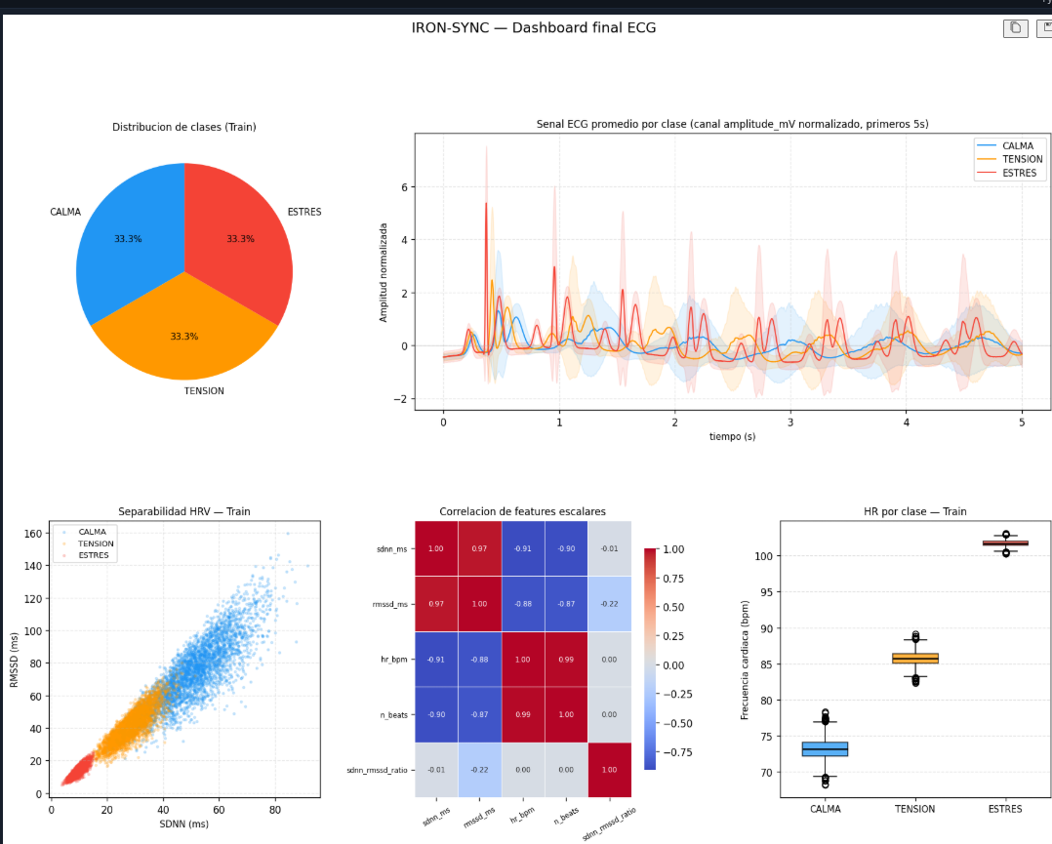
ECG:

IMU:
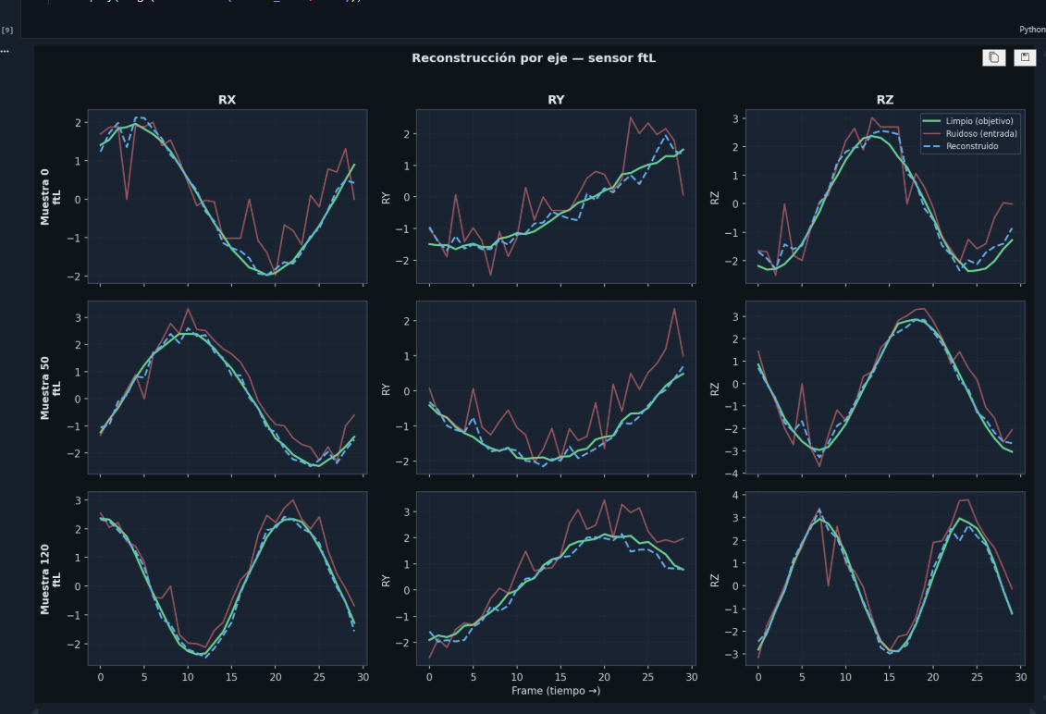

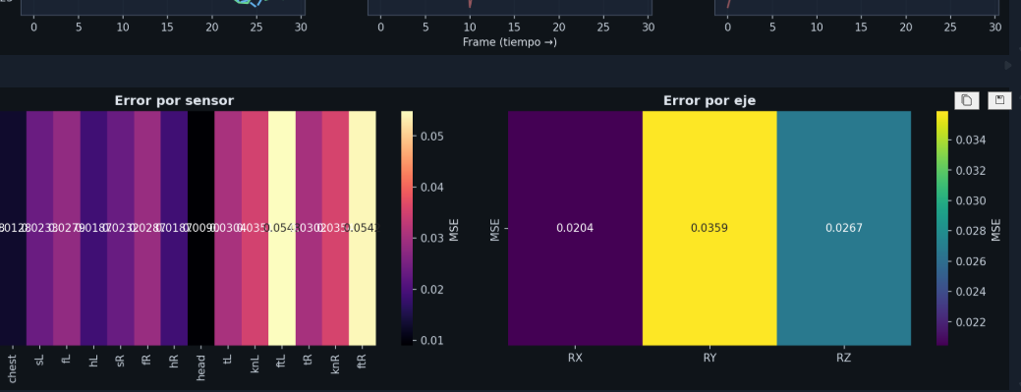

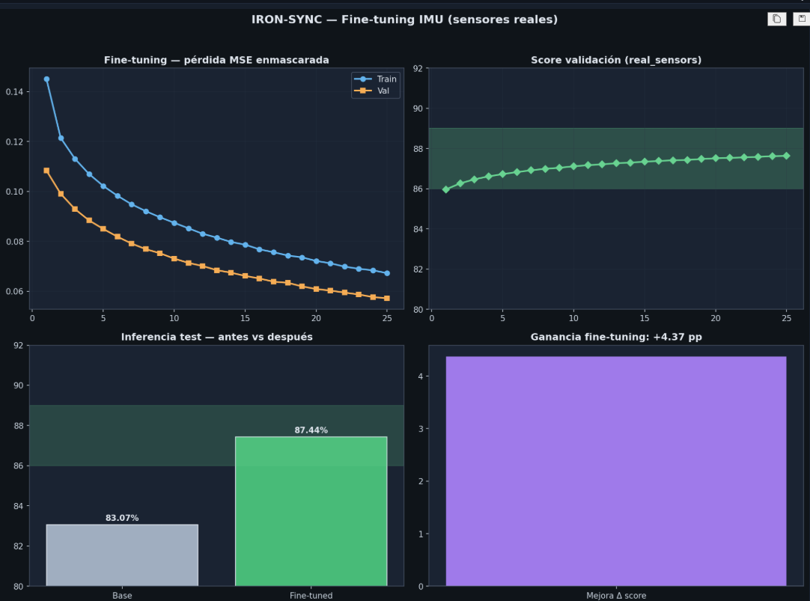
ORQUESTADOR:
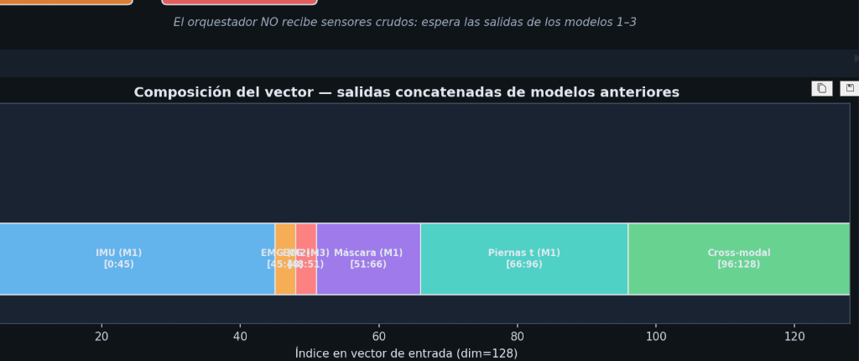

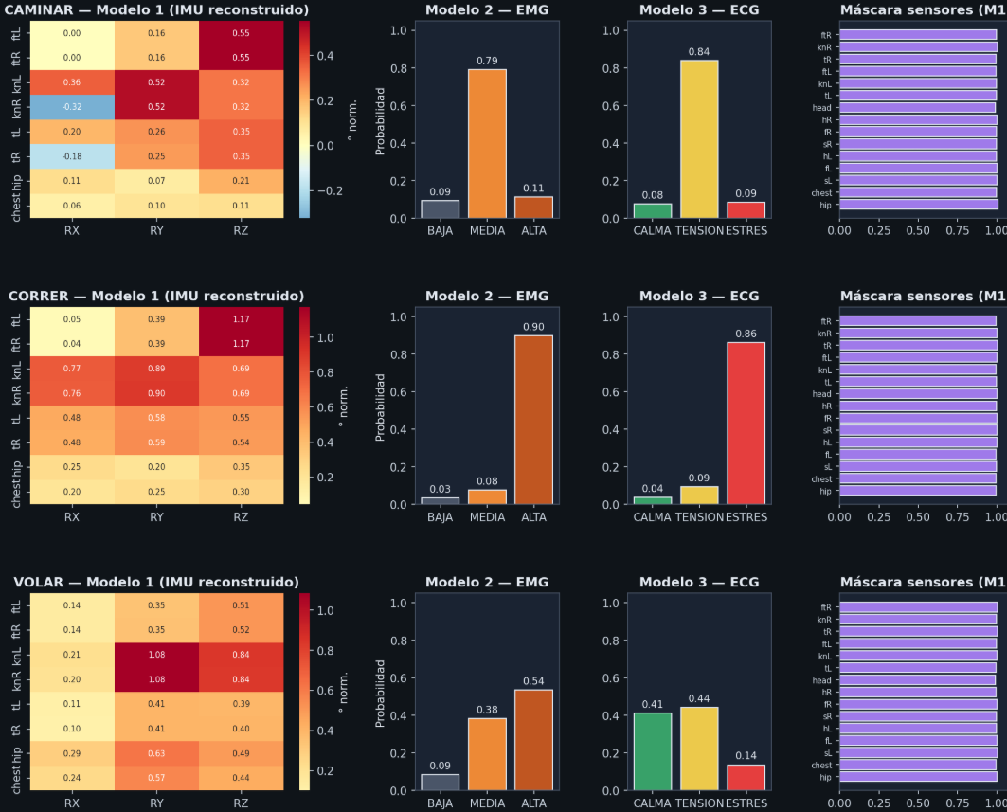
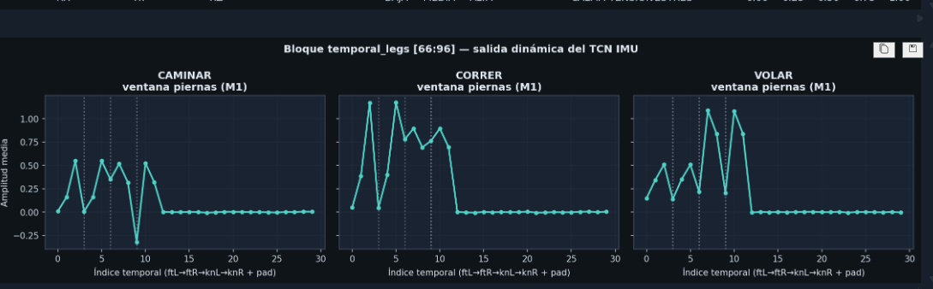

16. Bibliografía
Señales Biológicas, Movimiento y Neurofisiología
Merletti, R., & Farina, D. (2016). Surface electromyography: Physiology, engineering and applications. Wiley-IEEE Press.
De Luca, C. J. (1997). The use of surface electromyography in biomechanics. Journal of Applied Biomechanics, 13(2), 135–163. https://doi.org/10.1123/jab.13.2.135
Task Force of the European Society of Cardiology. (1996). Heart rate variability: Standards of measurement, physiological interpretation, and clinical use. Circulation, 93(5), 1043–1065. https://doi.org/10.1161/01.CIR.93.5.1043
Malik, M. (1996). Heart rate variability: Standards of measurement, physiological interpretation, and clinical use. European Heart Journal, 17(3), 354–381. https://doi.org/10.1093/oxfordjournals.eurheartj.a014868
Bulling, A., Blanke, U., & Schiele, B. (2014). A tutorial on human activity recognition using body-worn inertial sensors. ACM Computing Surveys, 46(3), 1–33. https://doi.org/10.1145/2499621

Redes Temporales Convolucionales — TCN
Bai, S., Kolter, J. Z., & Koltun, V. (2018). An empirical evaluation of generic convolutional and recurrent networks for sequence modeling. arXiv preprint arXiv:1803.01271. https://arxiv.org/abs/1803.01271
Lea, C., Flynn, M. D., Vidal, R., Reiter, A., & Hager, G. D. (2017). Temporal convolutional networks for action segmentation and detection. Proceedings of the IEEE Conference on Computer Vision and Pattern Recognition (CVPR), 156–165. https://doi.org/10.1109/CVPR.2017.113
Wan, Z., Yang, R., Huang, M., Zeng, N., & Liu, X. (2021). A review on transfer learning in EEG signal analysis. Neurocomputing, 421, 1–14. https://doi.org/10.1016/j.neucom.2020.09.017

Redes Recurrentes y GRU
Hochreiter, S., & Schmidhuber, J. (1997). Long short-term memory. Neural Computation, 9(8), 1735–1780. https://doi.org/10.1162/neco.1997.9.8.1735
Cho, K., Van Merriënboer, B., Gulcehre, C., Bahdanau, D., Bougares, F., Schwenk, H., & Bengio, Y. (2014). Learning phrase representations using RNN encoder-decoder for statistical machine translation. arXiv preprint arXiv:1406.1078. https://arxiv.org/abs/1406.1078

Filtro de Kalman y Control de Sistemas
Kalman, R. E. (1960). A new approach to linear filtering and prediction problems. Journal of Basic Engineering, 82(1), 35–45. https://doi.org/10.1115/1.3662552
Welch, G., & Bishop, G. (2006). An introduction to the Kalman filter (Technical Report TR 95-041). University of North Carolina at Chapel Hill. https://www.cs.unc.edu/~welch/media/pdf/kalman_intro.pdf

Interacción, controladores y usabilidad en videojuegos
Brown, M., Kehoe, A., Kirakowski, J., & Pitt, I. (2010). Beyond the Gamepad: HCI and Game Controller Design and Evaluation. En R. Bernhaupt (Ed.), Evaluating User Experience in Games. Springer. https://doi.org/10.1007/978-1-84882-963-3_12
UCSD Swartz Center for Computational Neuroscience. (2014). Game Controller Latency. https://sccn.ucsd.edu/labinfo/equipment/latencies/game_controller.html
Zander, T. O., & Kothe, C. (2011). Towards passive brain-computer interfaces: Applying brain-computer interface technology to human systems. Journal of Neural Engineering, 8(2), 025005. https://doi.org/10.1088/1741-2560/8/2/025005

Contexto digital local y acceso tecnológico
DataReportal. (2024). Digital 2024: Bolivia. https://datareportal.com/reports/digital-2024-bolivia
Unitel. (2025). Datos del Censo 2024 sobre celular, internet y cable en Bolivia. https://unitel.bo/noticias/censo/cuantos-bolivianos-tienen-celular-internet-y-cable-estos-son-los-reveladores-datos-del-censo-de-2024-CC17156765

Videojuegos y Experiencia de Usuario Adaptativa
Yannakakis, G. N., & Togelius, J. (2018). Artificial intelligence and games. Springer. https://doi.org/10.1007/978-3-319-63519-4
Fairclough, S. H. (2009). Fundamentals of physiological computing. Interacting with Computers, 21(1–2), 133–145. https://doi.org/10.1016/j.intcom.2008.10.011
Nacke, L. E., & Fairclough, S. H. (2011). Physiological measures of player experience in games. International Journal of Arts and Technology, 4(1), 4–22. https://doi.org/10.1504/IJART.2011.038447

